REF. 2019-0014.

EN LA UNIDAD DE ACCESO A LA INFORMACIÓN PÚBLICA, del Centro Internacional de Ferias y Convenciones (CIFCO) El Salvador. San Salvador, a las nueve horas del día veinte de septiembre dos mil diecinueve.

El suscrito oficial de información, CONSIDERANDO que:

El día nueve de septiembre de dos mil diecinueve, se recibió electrónicamente, la solicitud de información con referencia CIFCO-2019-0014, en la que solicita:

“lista de cargos de la institución contratados, a partir de 1 de junio de 2019 hasta el 5 de septiembre de 2019.En cuadro de Excel desagregado por: cargo, fecha de contratación, forma de contratación (ley de salarios o contrato) y salario.”

TRAMITACION:

- Con base a las atribuciones de las letras d), i) y j) del artículo 50 de la ley de acceso a la información Pública. (LAIP), le corresponde al oficial de información realizar los trámites necesarios para localización y entrega de la información solicitada por los particulares, y resolver sobre las solicitudes de información que se somete a su conocimiento.
- De acuerdo al artículo 70 LAIP, en fecha 09/09/2019 según memorando REF. 23-OIR-09/09/2019 (2019-0014) REMITO REQUERIMIENTO DE SOLICITUD a la unidad correspondiente.

- De acuerdo a Memorando REF. RH-004/2019 de fecha 09/09/2019, la Unidad Administrativa me proporciona respuesta a lo solicitado: “En relación a la información solicitada en memorando REF.23-OIR-09/09/2019, le informo que se encuentra en proceso y no puedo brindarla por el momento, se me imposibilita”.

- Posteriormente se le entregara la información.

Por tanto, con base a las disposiciones legales citadas y los razonamientos antes expuestos,

Notifíquese al interesado en el medio y forma señalados para tales efectos.

NOTIFÍQUESE.

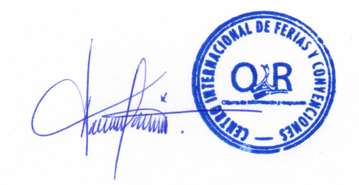

Alicia Lizeth Aguilar Lino. Oficial de Información. CIFCO.

